Formation « Vidéos »
Le 24 Juin 2015
Montage Kdenlive
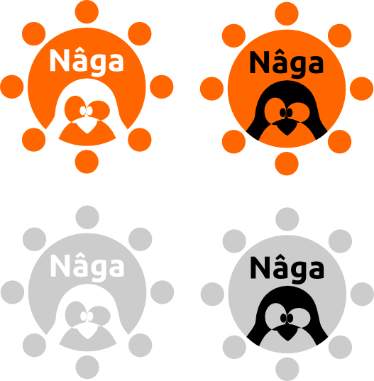

Droits d'auteurs
Licence

Ce document est sous licence “GNU Free documentation 1.3”, hormis les dessins, ceci n'étant pas la production de Nâga.

L'objet de cette Licence est de rendre tout manuel, livre ou autre document écrit « libre » au sens de la liberté d'utilisation, à savoir : assurer à chacun la liberté effective de le copier ou de le redistribuer, avec ou sans modifications, commercialement ou non. En outre, cette Licence garantit à l'auteur et à l'éditeur la reconnaissance de leur travail, sans qu'ils soient pour autant considérés comme responsables des modifications réalisées par des tiers.

Cette démarche est effectuée dans un souci de transparence, de réutilisations et modifications de données pouvant être sujettes à débat.

Dessins

Les dessins utilisés dans ce rapport sont réalisés par Clémence
BOURDAUD. Il sont sous Licences Creative Commons BY NC ND.

http://clebouille.blogspot.com/

CREATIVE COMMONS BY NC ND

Vous êtes libres :
de reproduire, distribuer et communiquer cette création au public.

Selon les conditions suivantes :

Paternité — Vous devez citer le nom de l'auteur original de la manière indiquée par l'auteur de l'œuvre ou le titulaire des droits qui vous confère cette autorisation (mais pas d'une manière qui suggérerait qu'ils vous soutiennent ou approuvent votre utilisation de l'œuvre).
Pas d'Utilisation Commerciale — Vous n'avez pas le droit d'utiliser cette création à des fins commerciales.
Pas de Modification — Vous n'avez pas le droit de modifier, de transformer ou d'adapter cette création.
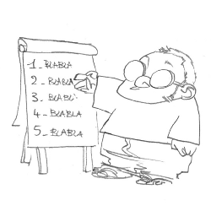
Sommaire

L'association Nâga 4
Qu'est ce que c'est ? 4
Nous contacter 4
Quelles sont les activités ? 4
Où sont les activités ? 4
Montage Kdenlive 5
Présentation 5
Ranger ses fichiers 6
Présentation de Kdenlive 7
Les 4 espaces 7
Les clips 8
La table de montage 8
Les effets 10
Le moniteur de projet 11
Le rendu 12
Quelques détails 13
Supports pédagogiques 14
Tutoriaux 14
Remerciements 15
Documentation Open Office 15

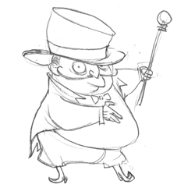
L'association Nâga

Qu'est ce que c'est ?
Le projet Nâga est une association loi 1901 basée sur Nantes Métropole, portant sur la prévention et la revalorisation des déchets informatiques, s'inscrivant ainsi dans une démarche propre au développement durable (solidarité, autonomie, diminution de l'impact carbone...).
Le siège social est situé à la Bonneterie, 17 chemin Fontaine Launay, 44 400 REZÉ.


Nous contacter
Par téléphone : 02 85 52 31 22
Courriel : contact@naga44.org
À travers le site : www.naga44.org

Quelles sont les activités ?
L'activité est concentrée sur la récupération d'ordinateurs, leur reconditionnement sous Linux et le don aux adhérents.
L’adhésion se fait en fonction des revenus :
- Personnes allocataires de minimas sociaux (RSA socle) : 80 euros
- Personnes ayant des revenus compris entre les minimas et le SMIC inclus : 110 euros
- Personnes ayant des revenus supérieurs au SMIC / associations : 140 euros
En parallèle des ateliers sur l'utilisation de logiciels seront proposés tout au long de l'année.
De plus, l'association assure des prestations sous forme de formations et de conceptions de sites internet.

Où sont les activités ?
Nos activités se dérouleront à la Bonneterie (17 chemin Fontaine LAUNAY, 44 400 Rezé).


Montage Kdenlive

Présentation

Kdenlive est un éditeur vidéo non-linéaire, permettant de monter sons et images avec divers effets spéciaux.
Le logiciel utilise le moteur de montage vidéo MLT (Media Lovin' Toolkit), qui s'appuie largement sur le projet de codec audio/vidéo FFmpeg. Kdenlive bénéficie ainsi de tous les codeurs et décodeurs audio ou vidéo supportés par FFmpeg.
Se voulant simple de présentation et d’usage, il s’adresse à un public débutant en montage vidéo mais aussi aux monteurs confirmés recherchant une solution viable sous GNU/Linux.
Kdenlive gère les format DV et HDV (MPEG-2, AVCHD) et de nombreux autres formats, sans qu'il soit nécessaire d'importer puis de convertir les fichiers.
Kdenlive est fourni avec la plupart des distributions GNU/Linux. Il est possible d’utiliser Kdenlive sans installer KDE, par exemple en restant sous Gnome. Il est également utilisable sur MAC OS X et FreeBSD.

Téléchargement de Kdenlive
Le logiciel Kdenlive est téléchargeable gratuitement à l'adresse suivante :
https://kdenlive.org/

Ranger ses fichiers
Afin de faciliter la manipulation des fichiers dans Kdenlive, il est assez important d'organiser ses fichiers.
Par exemple, sur le bureau, on créé un dossier portant le nom du montage que l'on souhaite réaliser.
-À l'intérieur de celui-ci, nous créons un dossier contenant les rushes.
Les "rushes" représentent la totalité des plans filmés. Ils sont rangés dans un dossier, où se trouvent les vidéos sources servant au montage. Ici le dossier est appelé "origine".
-À coté de celui-ci, nous créons un dossier contenant les sons utilisés dans le montage.
-Une fois le logiciel Kdenlive lancé, nous enregistrons à coté de ces dossiers le fichier de montage (en format .kdenlive).
-Un dernier dossier servira a stocker les rendus (vidéo finale ou test de vidéos).
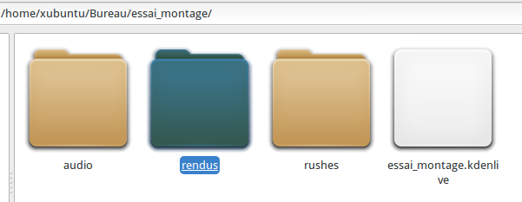

Présentation de Kdenlive
Pensez toujours à enregistrer vos documents dès l'ouverture, pour ne pas risquer de pertes en cas de crash logiciel !

Les 4 espaces

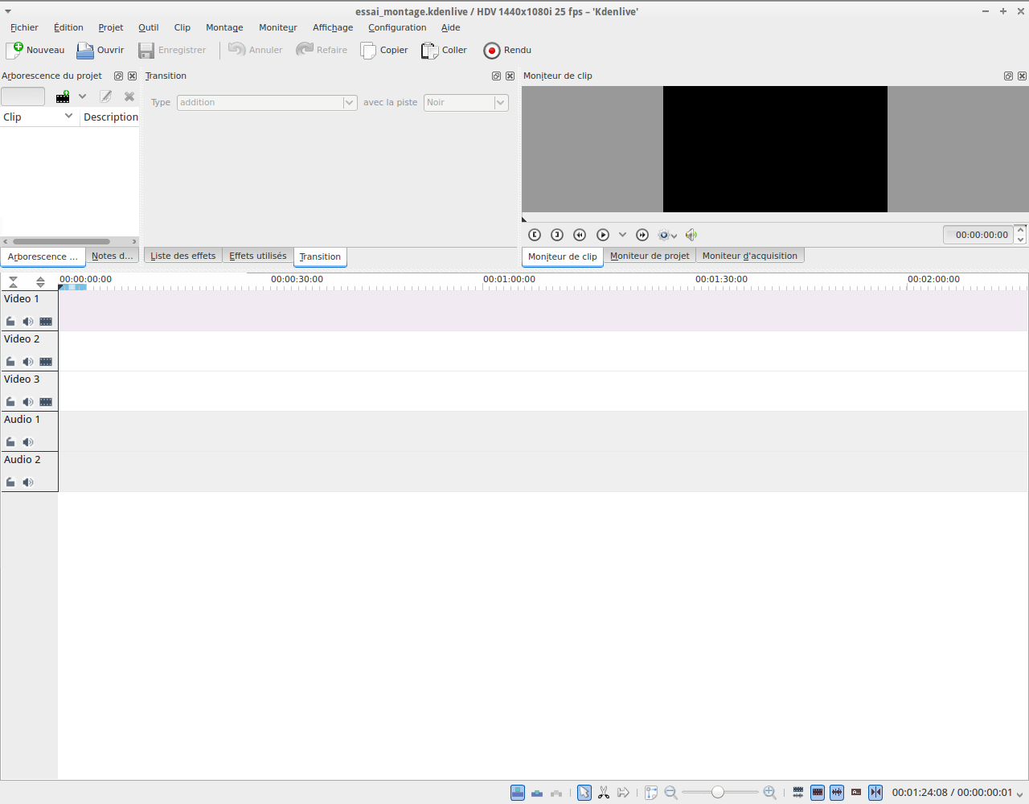
Espace 1
1
2
3
4
Le premier espace contient les composantes audio et vidéos (les rushes, musiques, sons…) que l'on souhaite utiliser pour le montage.
On peut les importer par un simple « glisser déposer » à la souris dans cet espace.

Espace 2
Il s'agit de la table de montage en elle-même. On y dépose les « clips » de l'espace 1 dessus.
Par défaut, il y a 3 pistes vidéos et 2 pistes audio. (Il est possible de changer cela en allant dans le menu Configuration / configurer Kdenlive / Réglages par défaut et l'on change le nombre de « pistes audio » et « pistes vidéos »).

Espace 3
Cet espace liste les effets disponibles et ceux utilisés sur les clips (espace 1) présents dans la table Le premier espacede montage (espace 2).

Espace 4
Cet espace est dédié à la visualisation vidéo et sonore.

Les clips
Comme indiqué précédemment, un simple « glisser déposer » des rushes et autres composantes, permet de lister les « clips » qui vont nous servir pour le montage.
Tout les formats font s'intégrer directement (avec parfois des avertissements si les fréquence « FPS » ou Frame Per Second sont faibles). Attention cependant à être cohérent en mettant des formats de vidéos ou de sons « identiques » ou proches.

La table de montage
Les clips se déplacent en « glisser déposer » vers la table de montage.
À savoir que si une vidéo est sur la piste vidéo 1 sur le même timing qu'une autre sur la piste vidéo 2, seulement celle sur la piste vidéo 1 est visible. Par contre, les effets sonores des deux vidéos sont audibles.
Si une piste audio est sur la piste audio 1 sur le même timing qu'une autre sur la piste audio 2, les effets sonores des deux pistes audio sont audibles.
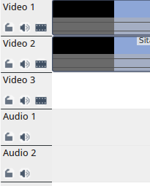
Des icônes se trouvent en dessous des noms des pistes.
Elle permettent de :
-bloquer une piste (le verrou)
-Couper le son (l'enceinte)
-Couper la vidéo (le clap)

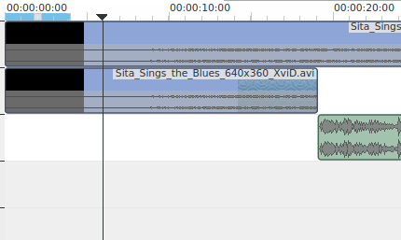
La flèche permet de savoir à quelle endroit se trouvent la visualisation en cours (dans l'espace 4, onglet moniteur de projet)

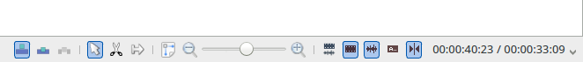
A
B
C
D
E
Les outils associés au montage sont les suivants :
A-La partie mode permet :
-Un affichage normal des clips (bref, rien de spécial)
-L'insertion d'un clip à l'intérieur d'un autre
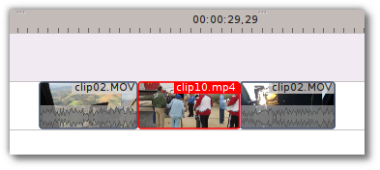
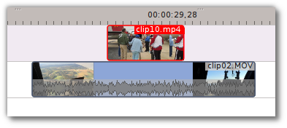

Illustration avant et après l'insertion (Crédit https://userbase.kde.org/Kdenlive/Manual sous Licence Creative Commons License SA 3.0 and the GNU Free Documentation License 1.2)
B-Cet espace contient trois outils :
-La flèche sert à sélectionner un morceau de piste.
-Le ciseau sert à couper une piste en plusieurs morceau (Pour supprimer une piste ou morceau de piste, on la sélectionne avec la flèche et on appuie sur la touche supprime. On peut aussi la copier, couper ou coller, en la sélectionnant).
-La flèche directionnelle permet de déplacer une piste ou un morceau de piste. (On notera qu'un accrochage se fait automatiquement aux endroits clés).
C-L'espace de zoom permet un zoom automatique ou à travers le zoom + ou -.
D-Sert à :
-Séparer l'audio et la vidéo
-Afficher la vidéo
-Afficher l'audio
-Afficher des commentaires sur des repères
-Activer l'aimant (accrochage automatique aux endroits clés)
E-Affiche le temps ou le nombre d'images (dépendant du FPS) où l'on se trouve lorsque l'on se déplace avec le curseur sur la table de montage.

Les effets
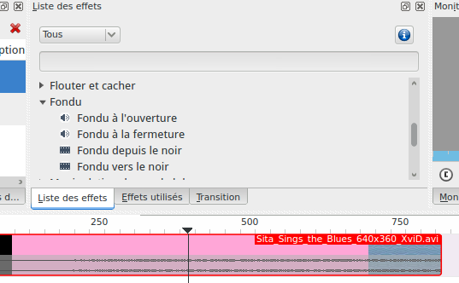
Pour ajouter un effet, on sélectionne le morceau de clip où l'on souhaite l’appliquer et on choisit l'effet (Onglet « liste des effets »).

L'onglet « effets utilisés » montre les effets de la sélection en cours et les options qui existent.
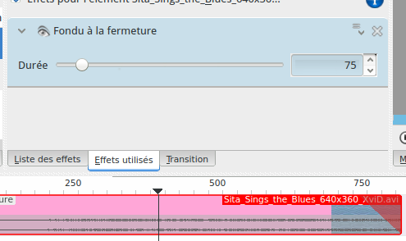

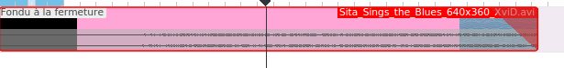
Pour la plupart des effets, un visuel apparaît pour montrer qu'il est appliqué, ici un triangle représentant le fondu à la fermeture.

Le moniteur de projet
Le moniteur de projet permet la visualisation de trois éléments :
-Le moniteur de clip (permet de visualiser le clip sélectionné dans l'espace 1)
-Le moniteur de projet (permet de visualiser le projet de la table de montage de l'espace 2)
-Le moniteur d'acquisition (permet de visualiser ce que l'on filme avec une caméra ou une webcam branchée à l'ordinateur)
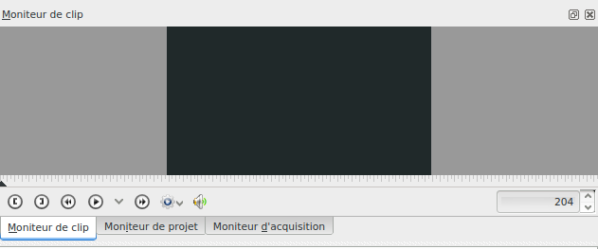

Le rendu
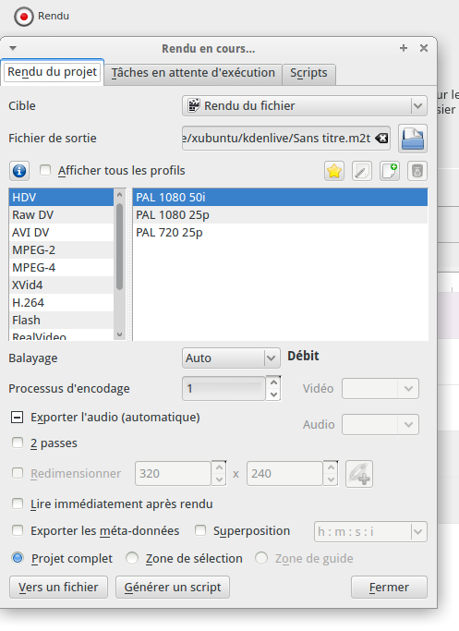

5

2
1

4

3

6

Le bouton de rendu permet d'exporter la vidéo dans de nombreux formats.
Pas toujours évident de s'y retrouver !
1 et 2- Pour une vidéo web, pas la peine de faire une qualité énorme, un format mpeg4 pour la vidéo et mpeg3 pour l'audio sera suffisant (on peut toujours faire un rendu de meilleur qualité à posteriori). HDV ou raw DV pour une vidéo de haute qualité. Avi pour un film de bonne qualité est un format classique.
3-Mettre « 2 passes » augmente la qualité de la vidéo mais met plus de temps à l'encoder.
4-Il est possible de choisir une qualité différente pour la vidéo et l'audio (plus le chiffre est haut, plus la qualité est correct)
5-Le chemin de l'enregistrement est indiqué sur l’icône « dossier ».
6-Une fois les réglages peaufinés, on clique sur « vers un fichier » et on patiente !

Quelques détails

Ajouter un titre
Pour ajouter un titre on clique sur Projet / Ajouter un clip titre.
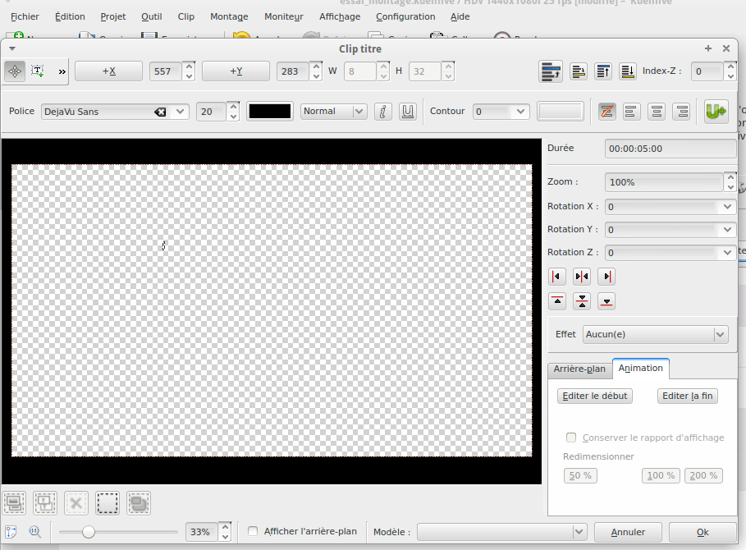
1
2
3
4
1- permet de déplacer le texte ou créer le cadre de texte.
2- permet de modifier le texte.
Le clip créé se place avec les autres clip dans l'espace 1

Ajouter un générique
La méthode est la même que la précédente, mais on va dans modèle (numéro 3) et on choisit « simple scrol kdenlive » qui va générer un défilement du texte si celui ci est sur plusieurs ligne.
On notera que les titres et génériques peuvent gérer la transparence en arrière plan (numéro 4)

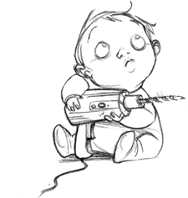
Supports pédagogiques

Tutoriaux
Des tutoriaux vidéos sont disponibles à l'adresse suivante :
http://www.asso-linux.org/
Vous pouvez également poser des questions sur le forum.

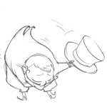
Remerciements
Dans cet exemple, nous avons téléchargé de la musique libre sur : http://www.auboutdufil.com

Nous avons utilisé le film « Sita sings the blues » de Nina Paley :
http://sitasingstheblues.com/
Sous Licence CC0 (Un très bon film placé directement en domaine public !)

